Cách viết và bài mẫu Cuộc thi viết thư UPU lần thứ 54 năm 2025
Cuộc thi viết thư quốc tế UPU là một trong những sân chơi sáng tạo và bổ ích dành cho học sinh trên toàn thế giới. Mỗi năm, Liên minh Bưu chính Thế giới (UPU) đưa ra một chủ đề mới, gắn liền với những vấn đề mang tính thời đại như: môi trường, hòa bình, tình yêu thương hay công nghệ.Trong bài viết, Vietjack sẽ cung cấp thông tin chi tiết về cách viết và bài mẫu Cuộc thi viết thư UPU lần thứ 54 năm 2025. Hãy cùng theo dõi nhé!
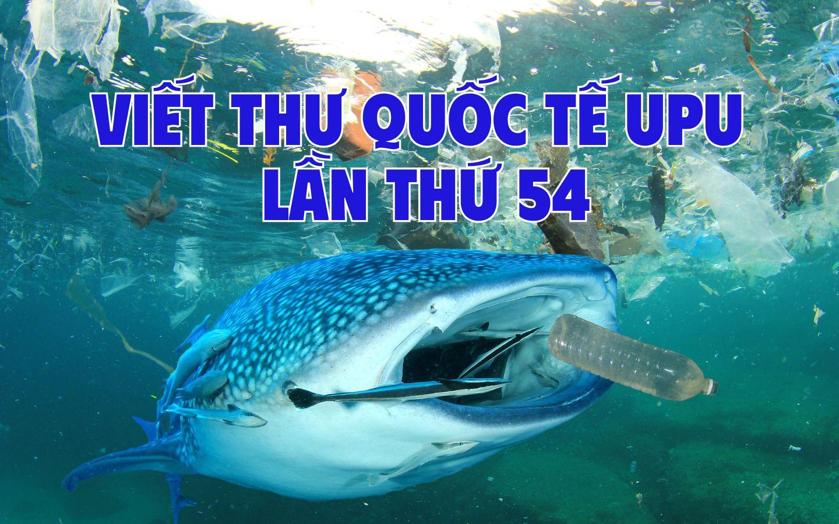
Cuộc thi viết thư UPU là gì? Ảnh: Internet
1. Chủ đề Cuộc thi Viết thư UPU lần thứ 54 năm 2025
Hàng năm, Liên minh Bưu chính Thế giới (gọi tắt là UPU) tổ chức Cuộc thi Viết thư quốc tế dành cho trẻ em, nhằm:
- Góp phần phát triển khả năng viết văn và sự phong phú trong tư duy sáng tạo của các em.
- Giúp các em tiếp cận và nhận thức các vấn đề của xã hội, của thời đại và thể hiện suy nghĩ của mình đối với những vấn đề này; bồi đắp, nuôi dưỡng tình cảm, trách nhiệm của thế hệ trẻ đối với xã hội, đất nước và thế giới.
- Giúp các em hiểu thêm về vai trò của ngành Bưu chính trong cuộc sống và phát triển xã hội.
Theo Thể lệ Cuộc thi Viết thư quốc tế dành cho trẻ em lần thứ 54 của Liên minh Bưu chính Thế giới thì Chủ đề của cuộc thi lần thứ 54 là:
TƯỞNG TƯỢNG BẠN LÀ ĐẠI DƯƠNG. Hãy viết một bức thư cho ai đó giải thích lý do và cách họ nên làm để chăm sóc, bảo vệ bạn thật tốt.
Tiếng Anh: IMAGINE YOU ARE THE OCEAN. Write a letter to someone explaining why and how they should take good care of you.
2. Bài mẫu viết thư UPU lần thứ 54 năm 2025
2.1. Bài mẫu số 1
Chào tất cả các bạn, tôi là Đại Dương, người bạn xanh thẳm rộng lớn của Trái Đất đây!
Tôi viết thư này với mong muốn được chia sẻ với các bạn những tâm tư, nguyện vọng, những lo lắng của bản thân, đồng thời gửi lời kêu gọi sự chung tay của các bạn trong việc bảo vệ Đại dương xanh.
Tôi và các bạn đều biết rằng, chúng ta có mối liên hệ mật thiết với nhau. Đại dương chính là là nguồn sống, là nơi cung cấp oxy, điều hòa khí hậu, cũng là mái nhà chung của hàng triệu sinh vật. Tôi cũng mang đến cho các bạn những nguồn cảm hứng bất tận cũng như sự thư giãn và cả những trải nghiệm tuyệt vời.
Tuy nhiên, bản thân tôi, Đại dương xanh của các bạn đang phải đối mặt với những thách thức chưa từng có. Những mối thách thức này ngày càng nghiêm trọng và ảnh hưởng trực tiếp đến cuộc sống của các bạn. Tôi có thể kể đến một số vấn nạn mà Đại dương đang gặp phải đe dọa đến sự sống của tôi, ảnh hưởng đến các bạn, thế hệ tương lai như: rác thải nhựa, ô nhiễm dầu tràn, biến đổi khí hậu, và tình trạng khai thác đại dương quá mức.
Các bạn có thể giúp Đại dương tôi đấy. Bằng cách nào ư, các bạn hãy tham khảo những ý kiến của tôi nhé.
Thứ nhất, các bạn có thể giảm thiểu rác thải nhựa bằng cách từ chối sử dụng đồ nhựa dùng một lần, tái chế và tái sử dụng đồ nhựa, và tham gia các hoạt động làm sạch bờ biển.
Thứ hai, bạn hãy tiết kiệm năng lượng: Hãy sử dụng các nguồn năng lượng tái tạo, đi xe đạp hoặc đi bộ thay vì lái xe, và tắt các thiết bị điện khi không sử dụng.
Ủng hộ các sản phẩm thân thiện với môi trường cũng là một cách bạn có thể giúp tôi. Các bạn hãy chọn mua các sản phẩm có nguồn gốc bền vững, không gây hại cho môi trường biển.
Các bạn hãy cùng nhau nâng cao nhận thức, chia sẻ thông tin về tầm quan trọng của việc bảo vệ đại dương với gia đình, bạn bè và cộng đồng.
Việc tham gia các hoạt động bảo vệ môi trường biển cũng là hoạt động bổ ích để các bạn giúp tôi. Các bạn có thể tham gia các tổ chức, dự án bảo vệ môi trường biển, hoặc tự mình tổ chức các hoạt động làm sạch bờ biển.
Tôi tin rằng, các bạn thấu hiểu, đồng cảm với tâm tư, nguyện vọng của tôi. Tôi cũng tin rằng, với sự chung tay của bạn, chúng ta có thể tạo ra một tương lai tươi sáng hơn cho đại dương và cho cả hành tinh của chúng ta. Các bạn hãy cùng nhau hành động, vì một đại dương xanh sạch và một Trái Đất khỏe mạnh, vì một cuộc sống tươi đẹp hơn cho tất cả sinh vật các bạn nhé!
Cảm ơn các bạn đã lắng nghe những tâm tư của tôi!
Trân trọng,
Đại Dương
2.2. Bài mẫu số 2
Gửi những người bạn đất liền yêu quý,
Tôi là Đại Dương đây, người bạn lớn của các bạn đây.
Hôm nay, mong các bạn hãy dành thời gian để lắng nghe những chia sẻ của tôi. Tôi không mong gì hơn ngoài sự thấu hiểu khi gửi những lời này đến với các bạn.
Các bạn có thể biết đến Đại dương bao la qua những bãi cát mịn, những con sóng vỗ, những chuyến du ngoạn trên biển rộng lớn. Tôi còn là hệ sinh thái khổng lồ, là ngôi nhà của hàng triệu sinh vật biển, là nguồn cung cấp oxy và điều hòa khí hậu cho cả hành tinh này.
Thế nhưng, các bạn biết không? Mỗi ngày, tôi đang phải gánh chịu hàng tấn rác thải nhựa, những chất độc hại từ các nhà máy, và sự nóng lên toàn cầu do khí thải nhà kính. Điều này làm tôi “bị thương”, tôi đang dần kiệt sứ, chính điều này cũng ảnh hưởng trực tiếp, đe dọa cuộc sống của các bạn.
Các bạn có biết rằng, khi rác thải nhựa trôi nổi trên đại dương sẽ bị phân rã thành những hạt vi nhựa, xâm nhập vào chuỗi thức ăn rồi vào cơ thể các bạn? Chắc hẳn các bạn cũng biết được tác hại của chúng về lâu dài.
Còn nữa, khi nhiệt độ của đại dương tăng lên, các rạn san hô sẽ bị tẩy trắng, mất đi môi trường sống của nhiều loài sinh vật biển? Hay khi băng tan ở hai cực, mực nước biển sẽ dâng cao, nhấn chìm những vùng đất liền ven biển nơi các bạn sinh sống?
Tôi không muốn điều đó xảy ra ngày càng nghiêm trọng hơn. Bản thân tôi luôn muốn tiếp tục là người bạn đồng hành của các bạn đất liền, là nguồn sống của hành tinh. Dưới đây là những điều tôi mong muốn, mong các bạn hãy lắng nghe và chung tay hành động.
Một là, hãy giảm thiểu sử dụng đồ nhựa, từ chối túi nilon, ống hút nhựa, và các sản phẩm nhựa dùng một lần khác.
Hai là hãy tiết kiệm năng lượng, sử dụng các thiết bị tiết kiệm điện, đi xe đạp hoặc đi bộ thay vì lái xe, và tắt các thiết bị điện khi không sử dụng.
Thứ ba, hãy ủng hộ các sản phẩm thân thiện với môi trường, chọn mua các sản phẩm có nguồn gốc bền vững, không gây hại cho môi trường biển.
Thứ tư, nâng cao nhận thức bằng cách chia sẻ thông tin về tầm quan trọng của việc bảo vệ đại dương với gia đình, bạn bè và cộng đồng.
Và thứ năm hãy tham gia các hoạt động bảo vệ môi trường biển qua các tổ chức, dự án bảo vệ môi trường biển, hoặc tự mình tổ chức các hoạt động làm sạch bờ biển.
Hãy cùng nhau hành động, vì một đại dương xanh sạch và một Trái Đất khỏe mạnh. Bảo vệ tôi - Đại dương, cũng chính là trực tiếp bảo vệ môi trường, bảo vệ cuộc sống của chính các bạn.
Trân trọng,
Đại Dương
3. Những lưu ý khi viết thư UPU với chủ đề hóa thân vào Đại dương
Để viết một là thư có nhiều cảm xúc khi tưởng tượng mình là Đại dương, bạn cần đặt mình, hóa thân vào Đại dương.
Tiếp đó, cần tìm hiểu về sự gắn bó, mối quan hệ giữa Đại dương và con người. Sự quan trọng của Đại dương đối với các loài sinh vật, cũng như vai trò của con người đối với Đại dương.
Bạn cũng cần tìm hiểu, các vấn đề mà Đại dương gặp phải hiện nay, tác động, ảnh hưởng tiêu cực đến cuộc sống của các sinh vật trên hành tinh ra sao? Con người có thể can thiệp, tác động như thế nào để có thể giảm thiểu những vấn đề đó...
Khi bạn thực sự thấu hiểu Đại dương, hiểu rõ những vấn đề Đại dương gặp phải, những ảnh hưởng tác động đến con người khi Đại dương không còn xanh - sạch - tài nguyên cạn kiệt, chắc chắn bạn sẽ viết được một lá thư với nhiều cảm xúc và thật ý nghĩa.
Trên đây là mẫu viết thư UPU lần thứ 54 năm 2025. Mong rằng những chia sẻ này sẽ hữu ích cho bạn trong công việc. Hãy theo dõi Vietjack để không bỏ lỡ các cập nhật quan trọng về giáo dục và các mẫu văn bản hữu ích khác trong tương lai!

